在所有用例组开始执行之前一定先执行初始化用例组

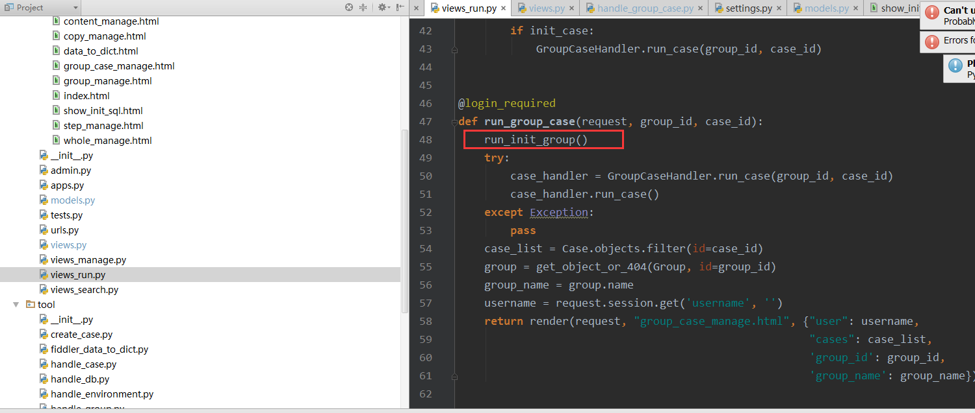

初始化用例组之前会先做环境的初始化

初始化的顺序是init_config >> set env >> init_db >> reset env

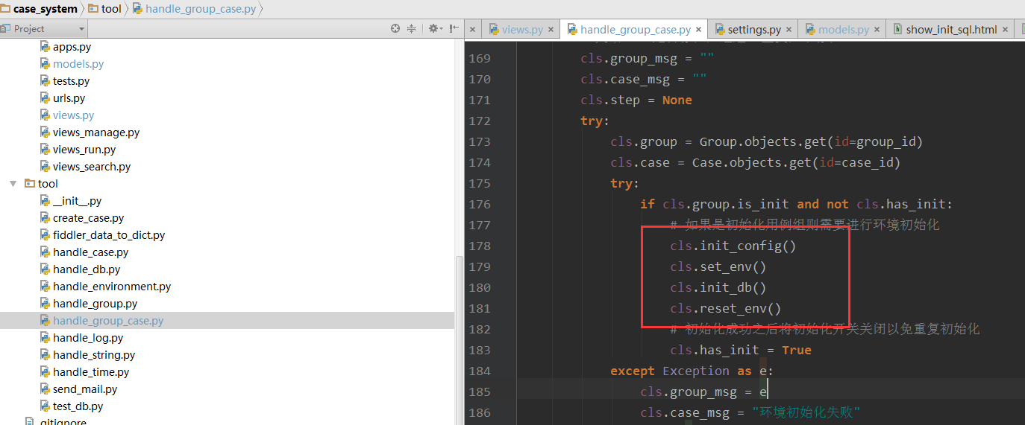

* Init_config工作

1. 判断有且仅有一套环境配置是有效的，config.status
2. 将config的gsdm, url,headers,数据库配置信息存到内存字典dict_var供后续使用
3. 因为init_db开启会打开数据库初始化开关和《写》用例的执行开关，所以线上环境请保证该开关处于关闭状态

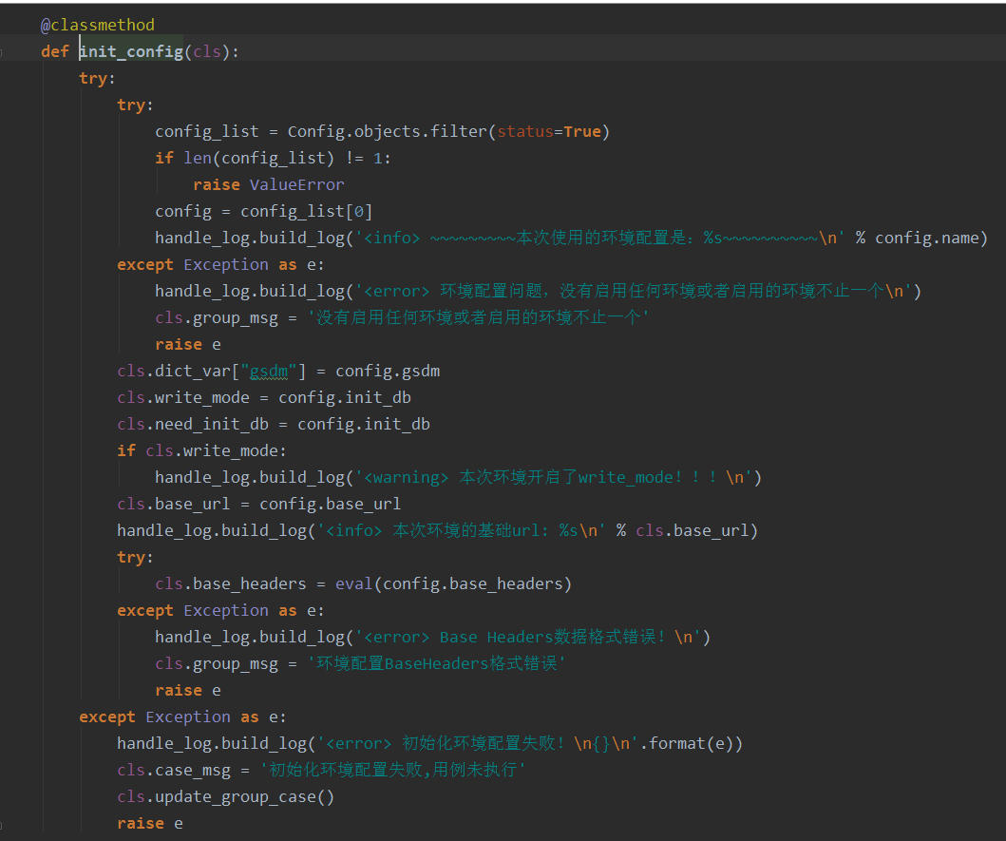

* Set env的工作

将envparams表中的非sql类型的变量保存到内存字典中dict_var

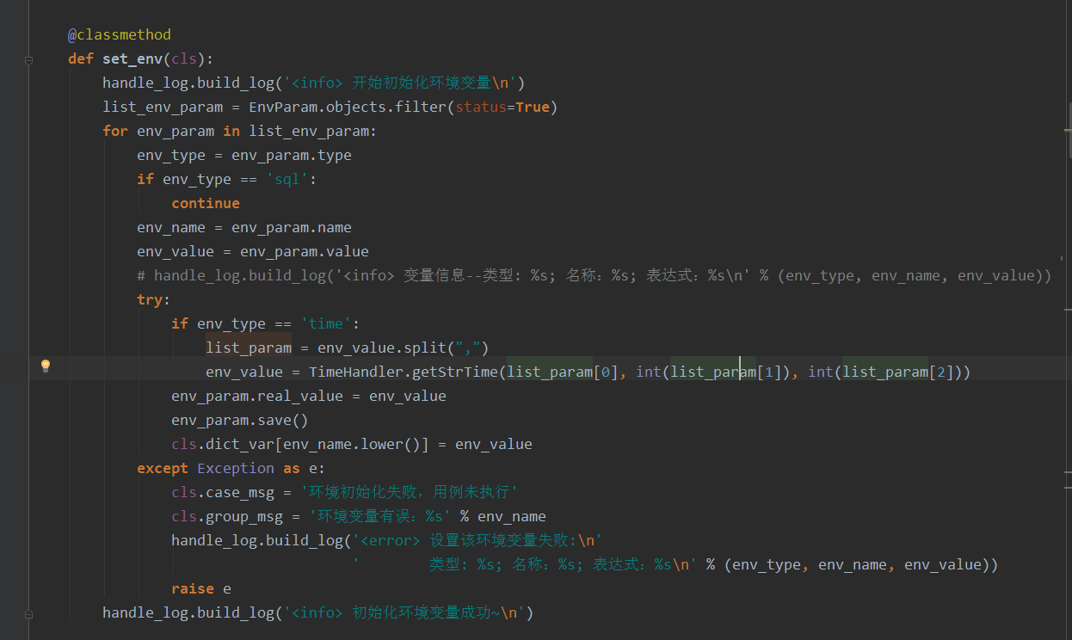

* Init_db的工作

1. config中开启了init_db的开关才会执行该步骤
2. 根据config中设置的数据库类型和链接信息链接数据库
3. 读取init_db.sql文件中的sql语句进行

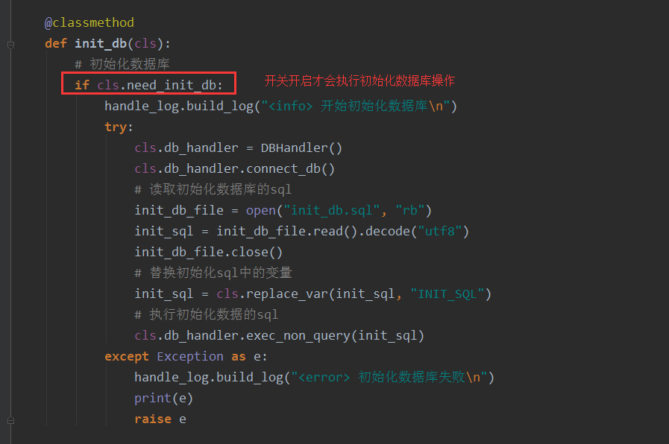

* reset env的工作内容

将env params表中的sql变量设置到内存字典dict_var中

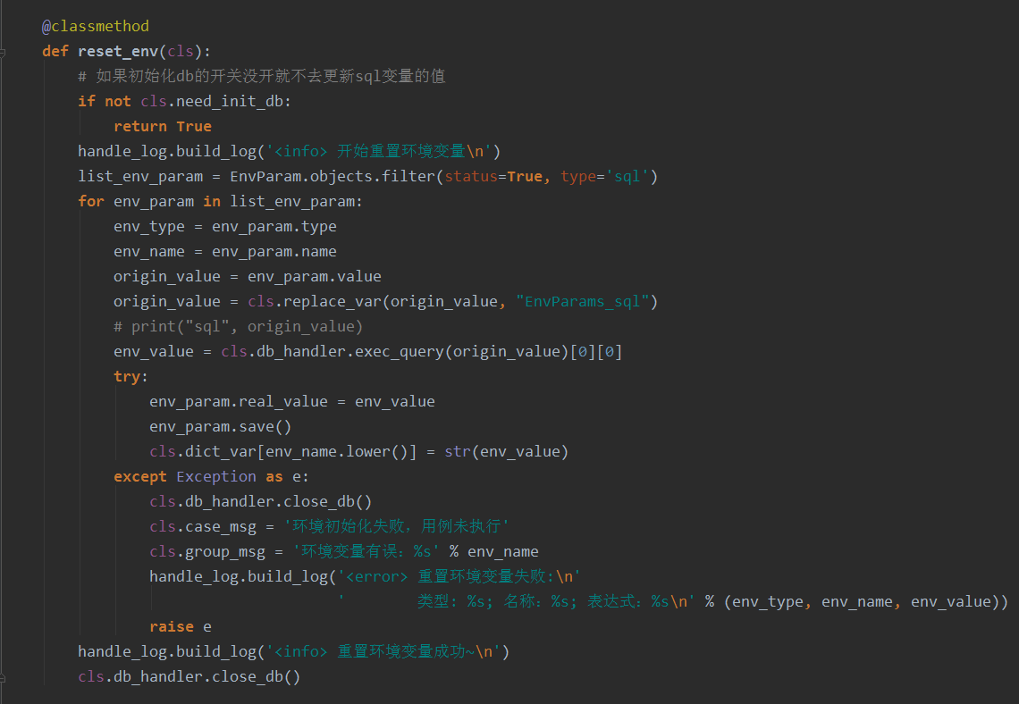

环境初始化之后开始执行用例

注意初始用例组中的登录用例中有一个步骤叫初始化菜单，这个步骤隐秘的做了很多事情，名字请不要修改哦

可以看到这个步骤有去跟去当前的config自动更新菜单id【group中设置的prevar “logmenuid”】

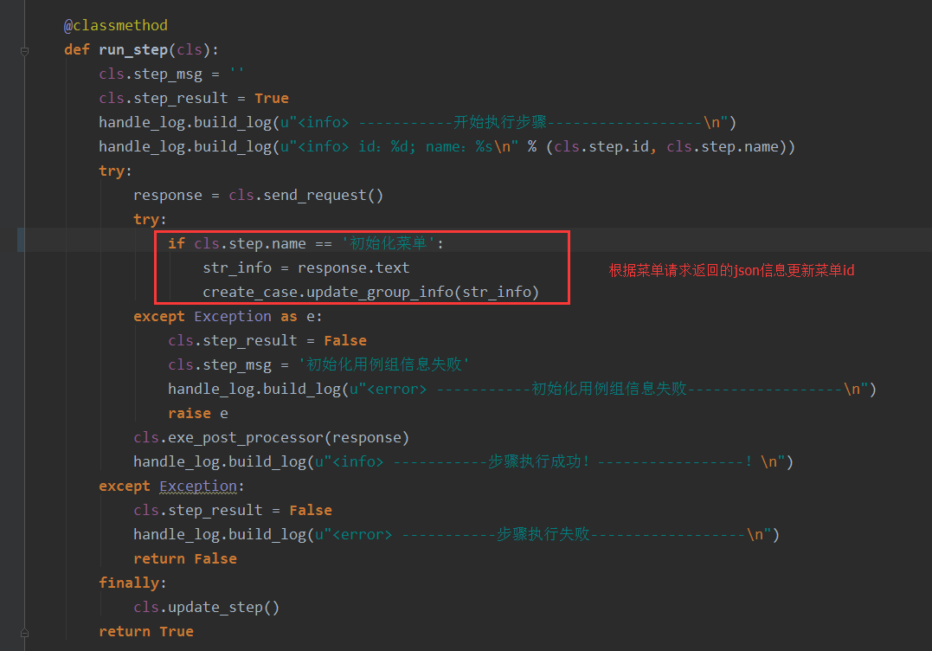

执行路径是用例组》用例》步骤【按顺序执行】

1. 将用例组设置的变量保存到内存中
2. 将用例设置的变量保存到内存中
3. 将步骤设置的变量保存到内存中
4. 根据步骤的信息将步骤组装成一个http请求发送到服务端

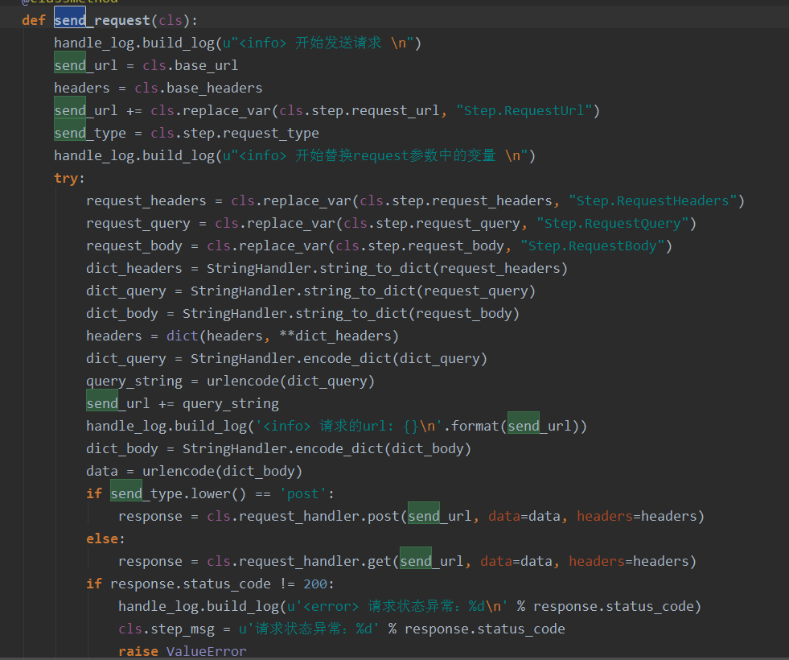

1. 根据服务端的响应设置变量：post_var

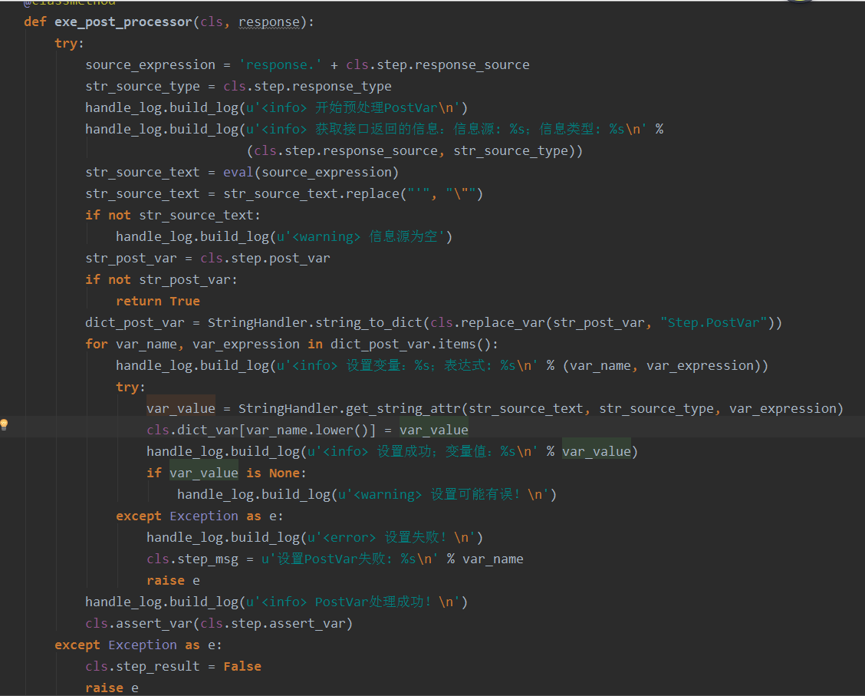

1. 校验变量值:assert var

